Plano de Aula nº 11 de 12
Professor: José Diogo Carvalho |  |  | Data: 28/03/2025 | Hora: 15:15-16:45 | Duração: 90min |  | Ano/Turma: 10º B |  | Nº de alunos: 27
Unidade Didática: Voleibol |  |  | Função Didática: Consolidação da manchete e da diferenciação de papéis. |  |  |  |  | Local: Escola Secundária de Penafiel
Objetivos:  Objetivos Motores: Realizar a diferenciação de papeis, em situação de jogo de competição 2x2, cumprindo com a comunicação aquando da receção da bola, e do avanço para a rede se não for o responsável pelo primeiro toque.  Objetivos Cognitivos: Os alunos conhecem e aplicam as regras do jogo em situação de jogo de oposição 2x2.  Objetivos Sócio afetivos: Os alunos comunicam, cooperam com os companheiros de equipa e respeitam as regras promovendo um espírito saudável e propício para a aprendizagem e para a competição. |  |  |  |  |  | Material: Bolas de voleibol, sinalizadores, rede de voleibol
Parte da Aula | 🕒 | Conteúdo | Situação de Aprendizagem/ Esquema |  |  |  |  | Critérios de êxito
Inicial | 15’  15:20 – 15:35 | Preparação dos alunos para as atividades que vão decorrer na aula. Preparação das articulações e dos grupos musculares. | - Chamada.  - Explicação do objetivo da aula.  - Teste de conhecimentos Atletismo  - Aquecimento Articular.  - Divisão dos alunos por grupos de 6 e 7 elementos divididos pelos 2 lados da rede realizam o jogo “Volta à Europa”. Os alunos devem realizar o máximo número possível de passes sem deixar a bola cair. Os alunos devem realizar auto-passe até conseguirem realizar o passe para o outro lado. Após a realização do passe devem se deslocar para o final da fila do lado contrário à rede.
Fundamental | 35’  15:35- 16:10 | Aplicação dos conteúdos | 2º exercício: Jogo 2x2 de competição Torneio  Neste exercício os alunos estarão divididos em duplas e competirão entre si. O objetivo do torneio é apurar uma dupla vencedora que irão ser denominados dos Reis do Voleibol.  A equipa que se encontrar no exterior irá realizar um trabalho na mesa de resultados. Assim sendo os alunos são os responsáveis por dar inicio aos jogos, cronometrar o tempo de jogo, avisar do termino da partida, apontar os resultados e dar inicio aos jogos seguintes.  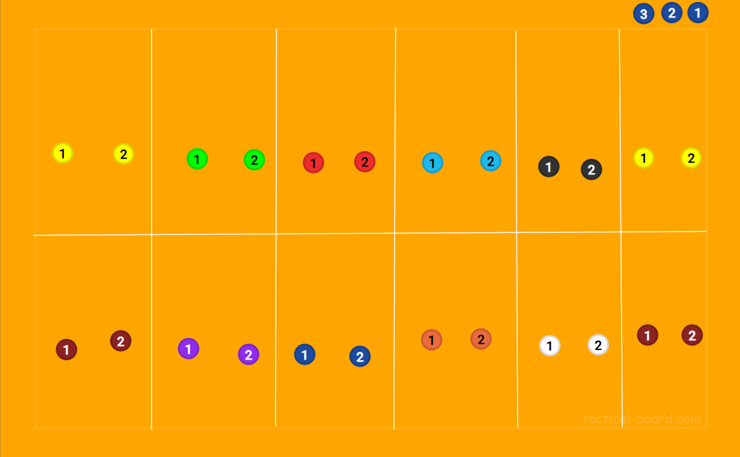  Equipas:  - Alexandre Sobral, Tomás Neto;  - Alexandre Aguiar, Rita;  - Bernardo, Letícia Gomes;  - Carlos, Beatriz;  - Eduardo, Maria Leonor;  - Filipe, Mafalda;  - Hélder, Cristiana;  - Barbosa, Letícia Costa;  - João João, Margarida;  - João Silva, Inês;  - Miguel, Diogo;  - Rodrigo, Matilde;  - Tiago, Marinheiro, Miriam. |  |  |  |  | Manchete:  Colocar os dois apoios atrás do ponto de queda da bola;  Coordenar a flexão/extensão de MS e MI  Um apoio à frente do outro, se necessário, e afastados um pouco mais que a largura dos ombros;  Peso do corpo dividido por ambos os MI  Unir os MS em extensão para tocar na bola com a parte anterior do antebraço, contactando a bola no terço médio do antebraço;  Unir as mãos (uma por cima da outra, com polegares ao lado um do outro e apontados para o solo);  Diferenciação de papéis:  - Recebedor responsável pelo 1º toque;  - Não recebedor avança para perto da rede;  - Recebedor responsável pelo 3º toque/ataque;  - Não recebedor colocar a bola paralela à rede para o 3º toque;  - Aquando da receção da bola o recebedor deve comunicar “minha”.
Fundamental | 20’  16:00- 16:20 | Aplicação dos conteúdos | 3º exercício: Jogo 4x4 de competição  Neste exercício os alunos estarão divididos em grupos de 4 e realizarão jogo de oposição. Devido à realização do torneio escolar 4x4 misto, os alunos na aula terão oportunidade de treinar para o torneio. Assim sendo as equipas são de acordo com as equipas já formadas para o mesmo.  Regras:  - Mínimo 3 toques;  Neste exercício os alunos jogarão e competirão entre si. Após o sinal sonoro os alunos jogam e consoante as suas pontuações sobem ou descem. A equipa vencedora que se encontrar no campo 1 no final da aula são considerados os reis da semana. No último campo, as equipas que perdem saem e realizam trabalho de condição física.  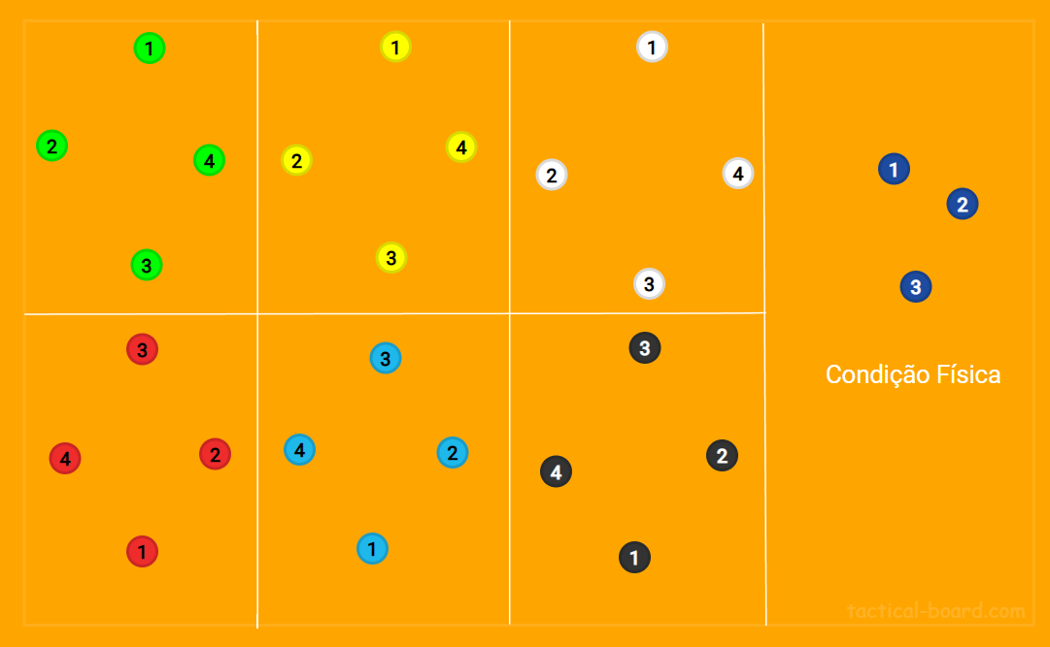 |  |  |  |  | Manchete:  Colocar os dois apoios atrás do ponto de queda da bola;  Coordenar a flexão/extensão de MS e MI  Um apoio à frente do outro, se necessário, e afastados um pouco mais que a largura dos ombros;  Peso do corpo dividido por ambos os MI  Unir os MS em extensão para tocar na bola com a parte anterior do antebraço, contactando a bola no terço médio do antebraço;  Unir as mãos (uma por cima da outra, com polegares ao lado um do outro e apontados para o solo);  Diferenciação de papéis:  - Recebedor responsável pelo 1º toque;  - Não recebedor avança para perto da rede;  - Recebedor responsável pelo 3º toque/ataque;  - Não recebedor colocar a bola paralela à rede para o 3º toque;  - Aquando da receção da bola o recebedor deve comunicar “minha”.
Final | 5’ | Final- Retorno à calma | - Entrega de prémios Atletismo  - Entrega de prémios Voleibol  - Nesta parte final realiza-se uma breve reflexão sobre a aula e os conteúdos abordados.

Justificação do Plano de Aula
O plano de aula foi realizado desta forma uma vez que o principal objetivo é consolidar a manchete e a diferenciação de papéis. Os alunos nesta aula continuarão a realizar o torneio de 2x2 de oposição verificando assim quem é a dupla considerada “Os reis do Voleibol”. Desta forma após o término do torneio os alunos realizarão jogo 4x4 de oposição. Devido à realização do torneio escolar de 4x4 misto, os alunos nesta aula terão a possibilidade de treinar para o mesmo. Assim sendo as equipas são formadas de acordo com as inscrições para o torneio. No final da aula serão entregues os prémios relativos à modalidade de atletismo e também ao torneio de voleibol.

Reflexão crítica
- Na minha opinião penso que a aula correu bastante bem e que os alunos foram bastante cooperantes. Ao longo da aula os alunos não tiveram comportamentos fora da tarefa não prejudicando o bom funcionamento da mesma. Penso que aquando do jogo 4x4 os alunos apresentam muitas capacidades para conseguirem ter um bom resultado no torneio que irá ser realizado. Aquando da entrega de prémios, os alunos mostraram-se muito contentes com as atividades. Em suma posso afirmar que foi uma aula que correu bastante bem.

Bibliografia
Sebenta de Voleibol- Estudos Práticos Voleibol III & IV

